**学生办理缓考流程图**

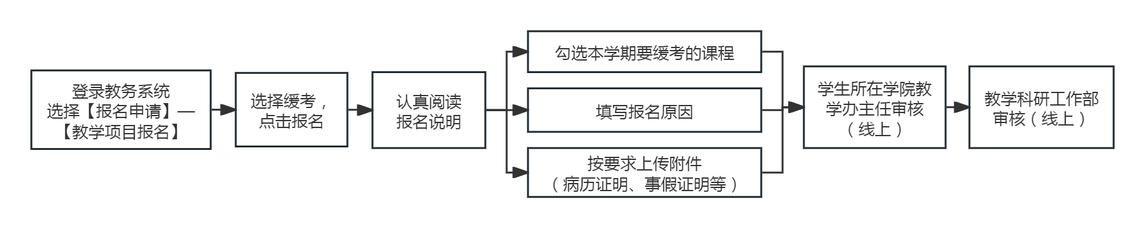

报名要求:  
1.申请缓考要求在考试前3天完成系统报名；  
2.突发意外事件或急病无法事先提出申请者，必须在本门课程考核结束3日内凭有效证明补报名手续；  
3.因病申请缓考的，需上传医院证明附件；  
4.因事申请缓考的，需上传相关情况说明（需签署辅导员意见）。  
  
注意事项:  
1.申请缓考的同学，参加下学期期初补考；  
2.缓考成绩不及格者，直接重修,无再补考机会。